fischerwerke Deckennagel FDZ

fischerwerke

Eigenschaften

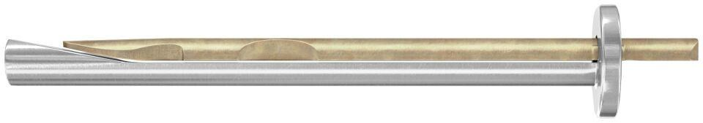

Oberfläche

galvanisch verzinkt

Werkstoff

Stahl

Länge (mm)

40,00 - 70,00

Durchmesser (mm)

6,00